OEA/Ser.G
CP/doc.5884/23 corr. 1
31 mayo 2023
Original: inglés

NOTA DE LA MISIÓN PERMANENTE DE ANTIGUA Y BARBUDA
MEDIANTE LA CUAL SOLICITA, EN NOMBRE DE LAS 14 MISIONES PERMANENTES
DE LA COMUNIDAD DEL CARIBE (CARICOM), QUE SE INCLUYA LA CONSIDERACIÓN DEL PROYECTO DE RESOLUCIÓN ADJUNTO, “FINANCIAMIENTO DEL PROGRAMA-PRESUPUESTO DE LA ORGANIZACIÓN PARA 2024”, EN EL ORDEN DEL DÍA
DE LA PRÓXIMA SESIÓN ORDINARIA DEL CONSEJO PERMANENTE,
PROGRAMADA PARA EL 31 DE MAYO DE 2023

(Se adjunta una nota explicativa)

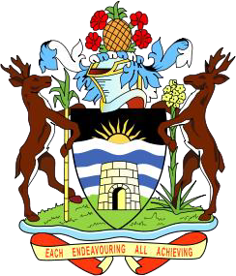

Misión Permanente de Antigua y Barbuda

PM 25/2023

La Misión Permanente de Antigua y Barbuda ante la Organización de los Estados Americanos (OEA), en nombre de las 14 Misiones Permanentes de la Comunidad del Caribe (CARICOM), saluda atentamente a la Presidencia del Consejo Permanente y tiene el honor de presentar el proyecto de resolución adjunto, Financiamiento del programa-presupuesto de la Organización para 2024, junto con una nota explicativa.

Las 14 Misiones Permanentes del Grupo CARICOM solicitan que se incluya la consideración del proyecto de resolución en la próxima sesión ordinaria del Consejo Permanente, programada para el 31 de mayo de 2023, y que se distribuya la presente nota, junto con el proyecto de resolución y la nota explicativa, a todos los Estados Miembros de la OEA en los idiomas oficiales de la Organización.

La Misión Permanente de Antigua y Barbuda, en nombre de las Misiones Permanentes de los 14 Estados Miembros que forman parte de CARICOM, aprovecha esta oportunidad para reiterar a la Presidencia del Consejo Permanente el testimonio de su más alta y distinguida consideración.

Washington, D.C.
26 de mayo de 2023
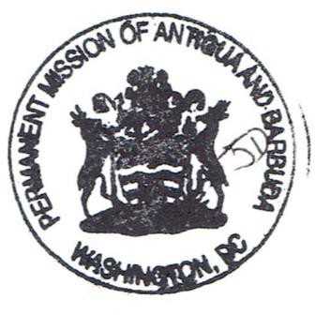
Excelentísimo señor Washington Abdala
Presidente del Consejo Permanente
Organización de los Estados Americanos

Haga clic en los enlaces para tener acceso a los siguientes documentos:
- Proyecto de resolución “Financiamiento del programa-presupuesto de la Organización para 2024”
- Nota explicativa
CP47929S01

